湖南中医药大学AI赋能中医骨伤微创技术微专业招生简章

为全面落实立德树人根本任务，积极响应教育部部署实施高校学生就业能力提升“双千”计划，学校面向国家战略和区域经济发展，打造专业教育新形态，于2026-2027学年秋季学期启动AI赋能中医骨伤微创技术微专业招生。此微专业的设立旨在提升学生在智能微创诊疗、数字骨科与中西医协同领域的专业素养、专业技能和行业从业能力，满足学术型人才培养以及学生的个性化发展和多样化需求。
一、微专业背景
随着数字骨科与人工智能技术的快速发展，智能微创技术已成为现代骨科诊疗的重要方向。国家“十四五”规划明确提出推动人工智能与医疗健康深度融合，湖南省“三高四新”战略也重点部署了高端医疗装备与智慧医疗产业的发展。然而，当前中医骨伤领域既懂中医理论、又掌握智能微创技术的复合型人才严重短缺。
本微专业面向国家智慧医疗战略需求，立足学校“以中医为本、中西医并重”的办学定位，聚焦“AI智能+中医骨伤+微创技术”的跨学科融合。依托第一中医临床学院骨伤医学中心近20年脊柱与关节微创技术积累，以及德国SP内镜培训中心资质，深度整合人工智能、数字骨科前沿进展，构建“中医传承+智能微创+国际认证”的特色培养体系。
通过本微专业的学习，学生将掌握智能医学图像处理、数字骨科建模与仿真、脊柱与关节内镜模拟操作等核心技能，并在现代技术框架下继承与创新中医骨伤诊疗方法，形成中西医协同、科技与人文并重的临床思维，为中医骨伤学科的现代化与国际化发展储备骨干力量。
二、培养目标
本微专业旨在培养适应未来智慧骨科发展的高素质复合型医学人才。学生修读完成后应达到以下目标：
素质层面：具备中医人文情怀与科学素养，形成中西医协同、科技与人文并重的临床思维，适应智能骨科时代发展需求。
知识层面：掌握智能医学图像处理、数字骨科建模与仿真、脊柱与关节内镜技术、中医微创理论等核心知识。
能力层面：初步具备常见脊柱与关节疾病智能微创诊疗能力，能够完成从影像分析、手术规划到模拟操作的全链路实践，并具备创新意识与国际化视野。
三、培养特色
本微专业以“中西融通、虚实结合”为核心理念，突出以下特色：
双师双能，国际认证：由临床经验丰富的脊柱与关节亚专业教师团队全程指导，依托德国SP内镜培训中心资质，引入国际标准化手术培训流程，确保学生掌握规范化智能微创技能。
虚实结合，梯次递进：依托先进的脊柱内镜、关节内镜模拟教学系统，构建“虚拟仿真-模拟操作-临床见习”的递进式实训体系，实现从理论学习到临床能力的无缝对接。
中西融通，创新驱动：课程中融入中医正骨手法、经络辨证等元素，培养具有中医情怀与现代技术能力的复合型人才。
任务驱动，成果导向：设计综合性实践任务（如智能手术规划报告、模拟手术操作等），以实践成果和临床思维能力为核心考核标准，强化解决实际问题的综合素养。
四、课程设置
序号 | 课程名称 | 学分 | 学时 | 授课教师 | 修读学期 | 授课方式
1 | 智能医学基础与数字骨科 | 1 | 6 | 杨少锋、郭彦涛 | 1 | 混合
2 | 骨伤影像学  基础 | 1 | 6 | 杨宇 | 1 | 混合
3 | 脊柱内镜技术理论与实践 | 3 | 15 | 聂颖、罗振华 | 1 | 混合
4 | 关节内镜技术理论与实践 | 3 | 15 | 严可、刘鑫 | 2 | 混合
5 | 中医微创理论与实践 | 2 | 12 | 杨少锋、王林华、谢求恩 | 2 | 混合
6 | 智能微创手术训练与实操 | 1 | 6 | 刘惠敏、郭彦涛、刘鑫 | 2 | 线下
五、课程介绍
1.《智能医学基础与数字骨科》：本课程介绍人工智能、数字骨科基本概念及其在骨伤领域的应用，包括医学图像处理基础、骨科三维建模原理、虚拟仿真技术简介等内容，为后续微创技术学习奠定理论支撑。
2.《骨伤影像学基础》：本课程重点讲授骨伤科常见疾病的X线、CT、MRI影像判读要点，结合智能图像识别技术，培养学生从影像学角度进行脊柱与关节疾病诊断的能力。
3.《脊柱内镜技术理论与实践》：本课程系统讲授脊柱内镜的原理、适应症与操作规范，依托模拟教学系统进行镜下操作训练，涵盖椎间孔镜、椎板间入路等核心技术。
4.《关节内镜技术理论与实践》：本课程系统讲授肩、膝、踝等大关节内镜技术，包括入路选择、镜下解剖识别及模拟操作训练，强化学生关节微创手术基本功。
5.《中医微创理论与实践》：本课程融合中医经皮微创技术、针刀、铍针等传统疗法与现代微创理念，探讨中医骨伤技术在智能微创框架下的继承与创新。
6.《智能微创手术训练与实操》：本课程为综合性实训模块，学生在模拟手术平台上完成脊柱或关节内镜的完整操作流程，并进行手术规划汇报与操作考核。
六、微专业负责人
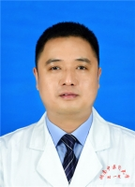
杨少锋，教授、主任医师，博士研究生导师，第一中医临床学院骨伤教研室（骨伤医学中心）主任。主讲课程：《智能医学基础与数字骨科》《中医微创理论与实践》。
从事中医骨伤科学临床、教学与科研工作20余年，聚焦脊柱退行性疾病的中医药防治与智能微创技术融合研究。主持国家自然科学基金面上项目、科技部重点研发计划子课题等国家级、省部级项目10余项，获湖南省中医药科技一等奖2项。担任“十五五”国家规划教材《创伤急救学》副主编，主持校级精品课程《中医筋伤学》，指导学生获全国骨伤专业本科临床技能大赛、中国国际大学生创新大赛等多项奖项。具有丰富的跨学科教学改革经验，致力于AI赋能中医骨伤教育创新。
七、微专业团队
姓名 | 职称 | 主讲课程 | 简介
郭彦涛 | 副主任医师/副教授 | 智能微创手术训练与实操 | 骨伤科教研室副主任，骨伤医学中心脊柱骨科教学骨干，擅长脊柱微创手术教学
刘鑫 | 副主任医师/副教授 | 关节内镜技术理论与实践 | 骨伤科教研室教学秘书，关节镜模拟教学负责人，临床经验丰富
聂颖 | 主任医师/副教授 | 脊柱内镜技术理论与实践 | 脊柱一科副主任，德国SP内镜培训中心核心教员，擅长脊柱内镜临床与教学
王林华 | 主任医师/副教授 | 中医微创理论与实践 | 四肢关节科副主任，中医骨伤经典理论教学骨干
谢求恩 | 主任医师/副教授 | 中医微创理论与实践 | 手外创伤科副主任，中西医结合微创治疗方向专家
杨宇 | 主任医师 | 骨伤影像学基础 | 医学影像中心副主任，擅长骨肌影像诊断与教学
罗振华 | 副主任医师/副教授 | 脊柱内镜技术理论与实践 | 脊柱二科副主任，擅长脊柱内镜临床与教学
严可 | 主任医师 | 关节内镜技术理论与实践 | 运动医学与关节镜方向专家
刘惠敏 | 副主任  护师 | 智能微创手术训练与实操 | 临床技能中心主任，负责模拟教学管理
陈南 | 高级工程师 | 实训技术支持 | 信息科主任，负责虚拟仿真平台  维护
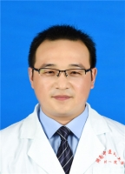
郭彦涛，副主任医师、副教授，主讲课程《智能微创手术训练与实操》。现任骨伤科教研室副主任，骨伤医学中心脊柱骨科教学骨干，擅长脊柱微创手术教学，在模拟手术训练方面具有丰富经验。
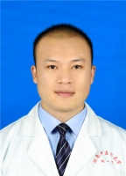
刘鑫，副主任医师、副教授，主讲课程《关节内镜技术理论与实践》。现任骨伤科教研室教学秘书，关节镜模拟教学负责人，临床经验丰富，致力于关节镜技术的教学与推广。
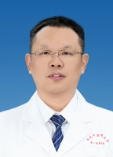
聂颖，主任医师、副教授，主讲课程《脊柱内镜技术理论与实践》。现任脊柱一科副主任，德国SP内镜培训中心核心教员，擅长脊柱内镜临床与教学，在国际标准化培训方面具有深厚积淀。
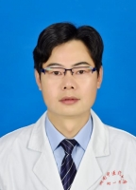
王林华，主任医师、副教授，主讲课程《中医微创理论与实践》。现任四肢关节科副主任，中医骨伤经典理论教学骨干，擅长将中医传统理论与微创技术相结合。
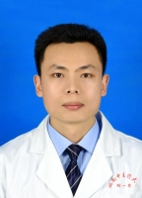
谢求恩，主任医师、副教授，主讲课程《中医微创理论与实践》。现任手外创伤科副主任，中西医结合微创治疗方向专家，在中医经皮微创技术领域有深入研究。
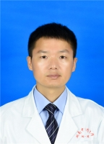
杨宇，主任医师，主讲课程《骨伤影像学基础》。现任医学影像中心副主任，擅长骨肌影像诊断与教学，在骨伤影像识别及智能图像处理方面经验丰富。

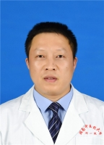
罗振华，副主任医师、副教授，主讲课程《脊柱内镜技术理论与实践》。现任脊柱二科副主任，擅长脊柱内镜临床与教学，在脊柱微创技术规范化培训方面具有专长。
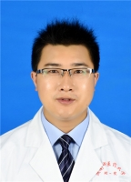
严可，主任医师，主讲课程《关节内镜技术理论与实践》。运动医学与关节镜方向专家，擅长肩、膝、踝等大关节内镜技术，具有丰富的临床与教学经验。

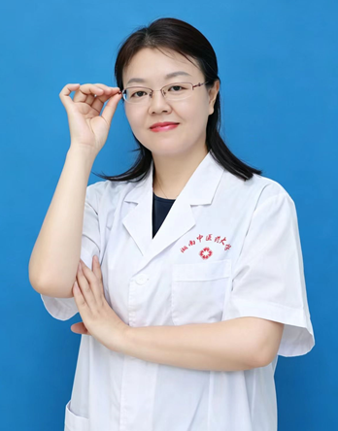
刘惠敏，副主任护师，现任临床技能中心主任，负责模拟教学管理，在模拟手术环境建设与实训组织方面经验丰富。
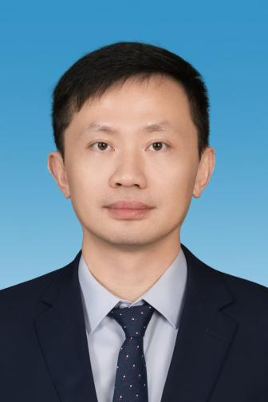
陈南，高级工程师，现任信息科主任，负责虚拟仿真平台维护，在医学信息技术与智能教学系统开发方面具有专长。

八、招生计划
1.招生对象及人数
（1）主修专业要求：中医骨伤科学专业三年级及以上本科生
（2）主修专业课程成绩要求：主干课程成绩良好，无不及格记录。
（3）其他要求：对智能微创技术有浓厚兴趣，学习动机明确。
（4）招生人数：本期计划招收20-25人，满20人开班，每学年开设1个教学班。学生不可同时报名修读2个微专业。
2.修读年限及学分
学制1年，共11学分，且需在主修专业毕业前修读完成微专业全部课程。
3.授课方式
本微专业拟于2026-2027学年秋季学期独立开班；上课时间根据修读学生课表进行安排，一般安排在公共选修课时段、晚上、周末。理论课程采用线上线下混合式教学，实践课程全部线下进行，依托临床技能中心模拟手术平台。
4.成绩认定
本微专业课程采取线下集中考核方式；微专业课程成绩不纳入主修专业课程学分绩点计算，不影响学生评奖评优、推免及毕业资格。考核不合格的，可申请下一年度重新修读考核。
5.证书发放
学生完成微专业培养方案规定课程的修读，成绩合格者可获得湖南中医药大学颁发的AI赋能中医骨伤微创技术微专业修读合格证书。
特别说明：微专业不在中国高等教育学生信息网（学信网）备注信息，不授予学位。
6.费用说明
本批微专业修读不收取学费。
7.报名方式
于2026年6月12日至6月26日期间，登录湖南中医药大学统一身份认证平台，进入教务管理系统，线上申请微专业报名申请，由各学院进行资格审核，通过后由教务处进行复核（具体流程参见附件1）。
有关报名问题可咨询学院微专业联络人：郭彦涛老师、电话：13875856630、邮箱：dctgyt2008@163.com。
8.录取规则
若报名人数超过招生计划（25人），由学院微专业建设团队组织专家选拔录取，具体规则如下：
（1）专业成绩审核（40%）：依据学生主修专业相关课程（中医骨伤科学、解剖学、影像学等）成绩进行排序评分。
（2）教师推荐（20%）：需至少1名本专业教师书面推荐，重点评价学生的学习态度与发展潜力。
（3）面试考核（40%）：由微专业团队组织面试，侧重考察学生对智能微创技术的理解、学习动机、中医人文素养及临床思维能力。
按照综合成绩从高到低依次录取，同等条件下高年级学生优先。录取结果将通过教务管理系统及学院官网公示。

